Revista GEOESPACIAL (Julio-Diciembre 2021) 18(2): 01-17
ISSN: 2600-5921

SISTEMA DE INFORMACIÓN LOCAL, UNA HERRAMIENTA PARA LA PLANIFICACIÓN TERRITORIAL DE LOS GOBIERNOS AUTÓNOMOS DESCENTRALIZADOS MUNICIPALES DEL ECUADOR

LOCAL INFORMATION SYSTEM, A TOOL FOR TERRITORIAL PLANNING OF THE AUTONOMOUS DECENTRALIZED MUNICIPAL GOVERNMENTS OF ECUADOR

Iván Fernando Palacios Orejuela 1*, Eleodoro Daniel Carpio Barco1,2

1 Dirección de Planificación, Gobierno Municipal del Cantón Morona. Calle 24 de Mayo y Bolívar. Macas, Ecuador, ifpalacios@espe.edu.ec
2 Carrera de Arquitectura, Facultad de Arquitectura y Urbanismo, Universidad de Cuenca. Av. 12 de Abril y Av. Loja. Cuenca, Ecuador. Email: danielecarpio@gmail.com.ec

* Autor de correspondencia: Iván Palacios; Macas, Morona Santiago; ifpalacios@espe.edu.ec.

Recibido: 21 de junio 2021 / Aceptado: 20 de noviembre 2021

RESUMEN

Los sistemas de información local (SIL) son instrumentos de planificación, al igual que los conocidos planes de ordenamiento; sin embargo, a pesar de ser vinculante para municipios y prefecturas, no se ha dado la importancia del caso. La carencia de una metodología, la escasa o nula experiencia en los GADs del país, ha coadyuvado negativamente en la elaboración de los SIL a nivel nacional. El objetivo del estudio fue brindar un contexto legal completo sobre el instrumento, y proponer un proceso metodológico para su realización, basado en la experiencia llevada a cabo en el Gobierno Municipal del Cantón Morona. La construcción del sistema se basó en dos etapas, la institucionalización interna del proceso con una alta dependencia técnica/política, y la conformación de la red de gestores locales de información. La primera abarcó la generación, estandarización, recopilación, conformación de la base de datos, cuyo rol de coordinación transversal fue desempeñada por la dirección de planificación, debido a que responde al nivel orgánico estructural como asesoría; el segundo responde al relacionamiento e intercambio de información para la participación institucional y optimización de intervenciones sobre el territorio. El construir e incluir indicadores del plan de ordenamiento garantizó la vinculación de ambos instrumentos, además de proponer indicadores estratégicos derivados de las competencias exclusivas para los municipios, se presenta como un aporte innovador. La reciente normativa legal, sumado a la falta de control y socialización por el ente rector han resultado en una débil implementación de los SIL. Finalmente, la metodología desarrollada se propone como una guía técnica, principalmente para pequeños municipios del Ecuador que no poseen las capacidades económicas para contratar y mantener este instrumento.

Palabras clave: institucionalización; instrumento de planificación; planes de ordenación; SIL.

ABSTRACT

Local information systems (LIS) are planning instruments, as well as the well-known territorial plans; however, despite being binding on municipalities and prefectures, the importance of the case has not been given. The lack of methodology, little or no experience in the country's GADs, has had a negative impact on the development of LIS at the national level. The objective of the study was to provide a complete legal context about the instrument, and propose a methodological process for its implementation, based on the experience carried out in the Municipal Government of Canton Morona. The construction of the system was based on two steps, the internal institutionalization of the process with a high technical/political dependence, and the conformation of a local information managers network. The first one covered the generation, standardization, compilation and creation of the database, whose cross-cutting coordination role was the played by the planning direction, because it responds to the organic structural level as an advisory; the second responds to the relationship and exchange of information for institutional participation and optimization of interventions on the territory. The construction and inclusion of territorial plan indicators ensured the linking the two instruments, in addition to proposing strategic indicators derived from exclusive competences to the municipalities, it is presented as an innovative contribution. Recent legal regulations, added to the lack of control and socialization by the governing entity, have resulted in a weak implementation of LIS. Finally, the methodology developed is proposed as a technical guide, mainly for small municipalities in Ecuador that do not have the economic capacity to contract and maintain this instrument.

Keywords: institutionalization; planning instrument; territorial plan; LIS.

INTRODUCCIÓN

La ordenación territorial en el Ecuador ha sido un proceso en continuo desarrollo, con un cambio sustancial, al menos desde la parte normativa, a partir de la Constitución del 2008, en la que se incorpora la planificación como parte de los principios generales de la Organización Territorial del Estado y del Régimen de Desarrollo (Título V y VI respectivamente), este nuevo horizonte del ordenamiento (Palacios, 2020; Palacios, Ushiña, & Carrera, 2020).
Si bien, antes del 2008 existían herramientas de planificación, hablando desde una escala de planeación cantonal (como eran los Planes reguladores del desarrollo físico cantonal), el enfoque de la planificación del territorio fue la protección del medioambiente, a manera de instrumento para su manejo y conservación (Cabeza, 2002). Sin embargo, bajo la nueva normativa ecuatoriana, la naturaleza pasa a ser el elemento estructurante del territorio, sobre la cual las distintas actividades antrópicas se deben distribuir de forma que se produzca el menor impacto ambiental posible y con el desempeño óptimo al servicio de sus habitantes.
.
Los Planes de Desarrollo y Ordenamiento Territorial (PDOT), y a partir del 2016 con los Planes de Uso y Gestión del Suelo (PUGS) (en el caso de las municipalidades), son las principales herramientas técnicas/políticas para la correcta ordenación del territorio. En cuanto a metodologías, enfoques, o formas de gestión, existe un bagaje conceptual e investigativo amplio sobre planes de ordenación, como por ejemplo: (Gómez, 2008; Benabent, 2013; Pauta, 2013; Zamora & Carrión, 2013), por mencionar algunos. Empero,

existe otra herramienta de planificación relativamente nueva, por lo menos en Ecuador, que son los denominados Sistemas de Información Local (SIL), sobre los que es escaza la bibliografía o experiencias en el ámbito nacional.
El objetivo este estudio fue en primer lugar, recopilar los articulados y normativas vigentes que de forma dispersa abarcan a los SIL, para contextualizar y fundamentar legalmente esta herramienta de planificación; y posteriormente proponer un proceso metodológico para su realización, basado en la experiencia llevada a cabo en el Gobierno Municipal del Cantón Morona.

METODOLOGÍA

CONTEXTUALIZACIÓN LEGAL

La anterior Secretaría Nacional de Planificación y Desarrollo (SENPLADES), expidió en el 2015 el Acuerdo No. SPND-056-2015 en que puso en vigencia la “Norma técnica para la creación, consolidación y fortalecimiento de los Sistemas de Información Local”. En esta norma se establece que tanto los Gobiernos Autónomos Descentralizados (GAD) provinciales, metropolitanos y municipales deben implementar obligatoriamente sus respectivos SIL (art. 2); también señala que la SENPLADES, hoy Secretaría Técnica Planifica Ecuador (STPE) es el ente responsable de verificar el cumplimiento de dicha norma (art. 3); estipula además que la información producida por los GAD y que es incorporada en los SIL servirá para el seguimiento, actualización y evaluación de los PDOT (art. 6); finalmente menciona que la información cartográfica presente en los SIL deberá estar definida en el Marco Geodésico Nacional de Referencia SIRGAS-ECUADOR, en la época vigente (art. 10) (SENPLADES, 2015).
En enero de 2018, SENPLADES expide el Acuerdo No. SNPD-006-2018, que reforma ciertos postulados de la anterior norma técnica. En esta nueva normativa se define a los SIL como un “conjunto organizado y sistemático de elementos, -dependencias técnicas y administrativas; talento humano; medios técnicos; procedimientos en general; productos informativos- que permiten la interacción de los Gobiernos Autónomos Descentralizados con la ciudadanía en el territorio, en el marco de la rendición de cuentas y control social; para acceder, recoger, almacenar, transformar y difundir datos en información relevante para la planificación, el desarrollo y la gestión pública, local y nacional" (SENPLADES, 2018). Además, hace hincapié en que el alcance de este sistema de información local es fomentar una cultura organizacional, fortalecer el uso y producción de datos geográficos y estadísticos, así como democratizar el acceso a la información para el cliente interno y externo (art. 1).
En el mismo Acuerdo 006, describe de mejor forma las características particulares de los SIL, separándolo en tres componentes fundamentales: Territorial, Atención Ciudadana (con distintos ámbitos para el nivel provincial y cantonal), y Administrativo – Financiero. En la Figura 1, se representa los componentes y sus elementos de un SIL.

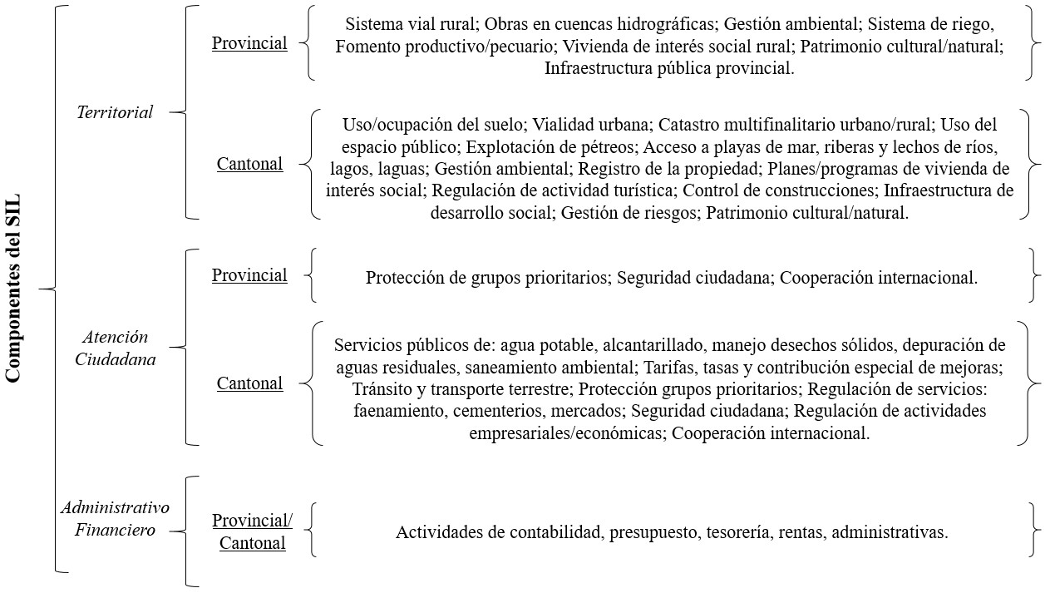
Figura 1. Componentes de un sisitema de información local. Fuente: (SENPLADES, 2018)

La Ley Orgánica de Ordenamiento Territorial, Uso y Gestión del Suelo (LOOTUGS), es la normativa más representativa en el Ecuador, que rige la planificación del territorio. En dicha ley, se menciona indirectamente a los SIL, como parte de los fines de ésta; es así que en el párrafo 9 del artículo 3, señala “Homologar a nivel nacional los conceptos e instrumentos relativos a ordenamiento territorial…”, y también en el párrafo 11 del mismo articulado cita “Establecer un sistema institucional que permita la generación y el acceso a la información, la regulación, el control y la sanción en los procesos de ordenamiento territorial, urbanístico y de gestión del suelo, garantizando el cumplimiento de la ley y la correcta articulación de los planes de desarrollo y ordenamiento territorial de los diferentes niveles de gobierno” (Asamblea Nacional, 2016), los cuales están en relación al alcance de los SIL descritos en los dos acuerdos anteriores. Por su parte, en el Reglamento de la LOOTUGS, en su artículo 48 menciona que el catastro integrado georreferenciado levantado por los GAD municipales, formará parte del componente territorial de los SIL cantonales (Asamblea Nacional, 2019).
En cuanto al Concejo Técnico de Uso y Gestión del Suelo (CTUGS), en la Resolución No. 003-CTUGS-2019, emitió la “Norma técnica para el proceso de formulación o actualización de los Planes de Desarrollo y Ordenamiento Territorial de los Gobiernos Autónomos Descentralizados”, en que se postula como parte de la institucionalización del proceso de planificación y ordenamiento territorial el: consolidar y fortalecer los SIL en línea con el SNI (Sistema Nacional de Información); y mantener un sistema de información geográfica catastral local dentro del SIL cantonal (párrafo 6 y 7 respectivamente del artículo
4) (CTUGS, 2019). Dentro del modelo de gestión de los PDOT, la resolución ibídem dicta que los GAD (provincial y cantonal) deben contar con un registro actualizado de las ordenanzas locales, siendo un elemento dentro de sus SIL (art. 9). De igual manera, en su

artículo 14, señala que la información estadística y geográfica incorporada en los SIL será usada en la actualización, seguimiento y evaluación de los PDOT (CTUGS, 2019).
En esta última actualización de los PDOT a nivel nacional (año 2019), la STPE formuló varias guías técnicas para la elaboración de estas herramientas de planeación territorial, y una de estas fue los “Lineamientos y directrices para el seguimiento y evaluación de los Planes de Desarrollo y Ordenamiento Territorial (PDOT)”, donde en su artículo 18 señala que cada GAD es responsable de proveer datos veraces para el seguimiento y evaluación de indicadores de resultado y gestión, que estarán disponibles en su SIL; mientras que en su artículo 19, sobre la información espacial y estadística del SIL, insiste en que serán usados con insumo base para dicho proceso de los PDOT (STPE, 2019).

ÁREA DE ESTUDIO

El cantón Morona, perteneciente a la provincia de Morona Santiago, está ubicado en la región oriental del Ecuador (ver Figura 2), con la ciudad de Macas como su capital cantonal y provincial (Palacios, 2018; Palacios, Castro, & Rodríguez, 2019; Palacios & Toulkeridis, 2020). Geográficamente se ubica a 2°18’12’’ de Latitud Sur y 78°07’03’’ de Longitud Oeste, con una división político administrativa de nueve parroquias en total (ocho rurales y una urbana) (Carrera, et al., 2021). Su territorio se emplaza sobre una topografía variada, con estribaciones de la cordillera central y del Kutukú, hasta llanuras amazónicas extendidas sobre la parte central y suroriental del cantón, con una superficie total de 4367.92 Km2 (Palacios & Arellano, 2021).

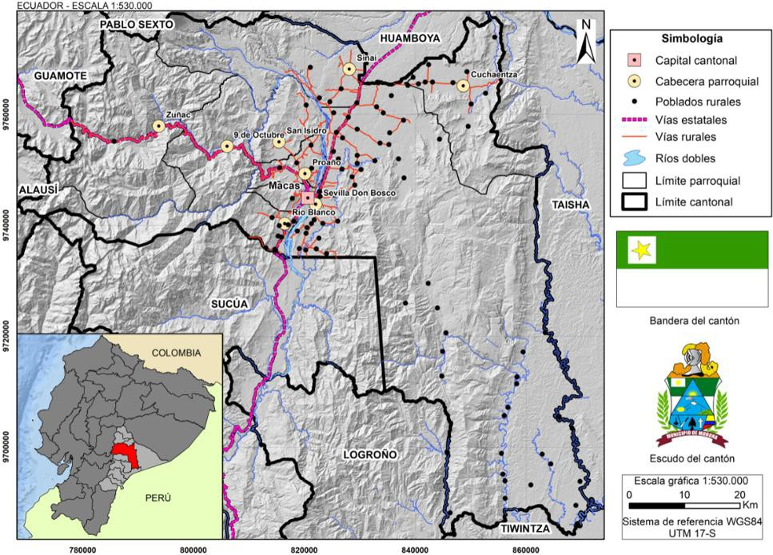
Figura 2. Mapa de la división político administrativa del cantón Morona

El cantón posee una población proyectada de 61019 habitantes al 2021, siendo el más poblado de la provincia (Palacios & Rodríguez, 2021). En la ciudad de Macas, como capital cantonal y provincial, se concentran además del Gobierno Municipal, la Prefectura, Instituciones del Ejecutivo Desconcentrado (MAAE, MIDUVI, MTOP, MINTUR, por mencionar algunas), así como diversas entidades privadas y académicas (universidades), que actúan con potenciales consumidores o generadores de información (Carpio, 2018), lo cual será de importancia más adelante.
Desde el punto de vista del objeto de la investigación, el territorio cantonal corresponde al área de estudio, el cual se entiende como una unidad político – administrativa dentro de la que coexisten distintos actores sociales y sobre la que existen un marco legal competente.

Estructura Orgánica del GAD Municipal del Cantón Morona

El Gobierno Municipal del cantón Morona ha evolucionado progresivamente su estructura orgánica conforme a varios factores como, el crecimiento poblacional, la demanda de servicios contemporáneos, las nuevas competencias asignadas en el marco de la normativa ecuatoriana vigente. En la actualidad, la Estructura Orgánica Funcional vigente, comprende los siguientes procesos: Gobernantes: Concejo Municipal y Alcandía; Habilitantes de Asesoría y Control: Procuraduría Síndica, Comunicación Social e Institucional, Gestión de Planificación, Auditoría Interna, y, Tecnologías de la Información y Comunicación; Habilitantes de Apoyo: Gestión de Talento Humano, Gestión Financiera, Gestión Administrativa, Gestión de Secretaría General; Procesos Agregadores de Valor: Gestión de Control Urbano-Rural-Catastros, Gestión de Agua Potable-Alcantarillado, Registro de la Propiedad, Gestión Cultural-Patrimonio-Deportes-Recreación, Economía Social-Solidaria- Turismo, Gestión Ambiental-Servicios Públicos, Gestión de Obras Públicas, Gestión de Tránsito-Transporte Terrestre-Seguridad Vial; Procesos Desconcentrados: Concejo Cantonal de la Niñez-Adolescencia, Cuerpo de Bomberos, Junta Cantonal de Protección de Derechos, Patronato de Acción Social Municipal. En la Figura 3, se resume la estructura orgánica del GAD Morona.

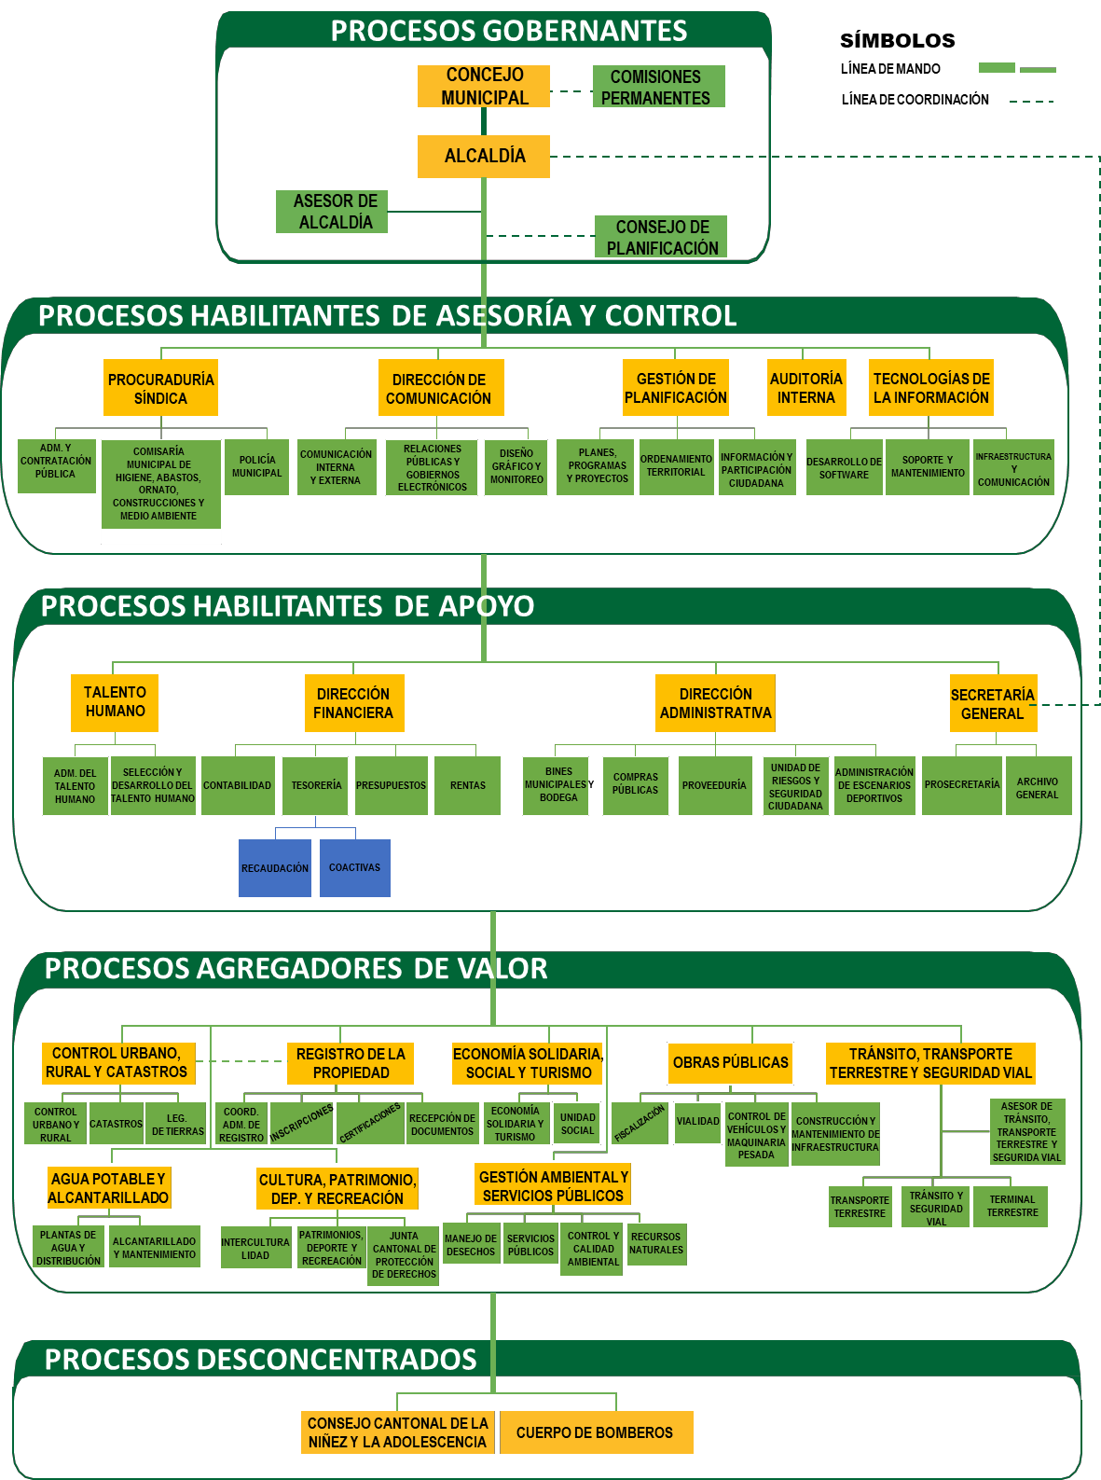
Figura 3. Estructura Orgánica del Gobierno Municipal del Cantón Morona. Fuente: (GAD Morona, 2020)

Las dependencias que intervienen en cada uno de los procesos del quehacer municipal se convierten en los puntos focales de la institución para efectos de producir, gestionar y reportar la información técnica y/o administrativa que constituye el SIL, es por ello que resulta indispensable conocer la estructura orgánica de cada GAD municipal (o provincial) para gestionar el flujo y responsables de la información interna de la institución, como se verá más adelante.

INSTITUCIONALIZACIÓN DEL SIL

Se parte de la diferenciación de dos etapas o fases para la conformación del SIL; la primera correspondiente al proceso de institucionalización del proceso metodológico para la generación y recopilación de la información interna del GAD, y la segunda en la conformación de la red local de gestores de información para el SIL cantonal.
La metodología propuesta se basa en un proceso cíclico que parte con: una batería de indicadores básicos recomendados por SENPLADES; el involucramiento de la Autoridad del GAD mediante la disposición del personal técnico para cada indicador; capacitaciones y socializaciones; elaboración de fichas metodológicas de los indicadores ( las mismas que deben presentar como contenido mínimo, los parámetros de: fórmula del indicador, definición de las variables, unidad de medida, fuente del dato, periodicidad del indicador, fecha de transferencia de la información, nivel de desagregación, escala del dato, fecha de elaboración y actualización de la ficha metodológica, homologación del indicador y la reseña de éste); organización de medios de verificación y actas de responsabilidad; cálculo del indicador. En la Figura 4, se observa el flujo de trabajo, en que Planificación (o su equivalente) es la responsable de organizar y coordinar el proceso de generación y gestión de información, y la encargada de almacenar y manejar la base de datos de su institución.

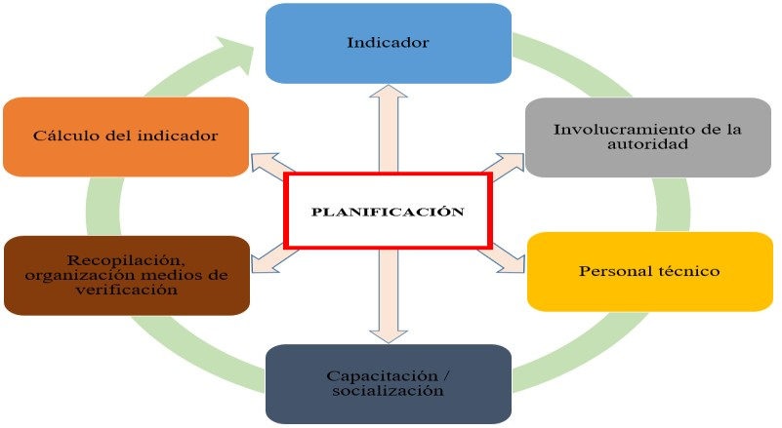
Figura 4 Proceso para la institucionalización del SIL

En el caso de estudio, el GAD Morona levantó un total de 28 indicadores básicos que representan las características geográficas, administrativas y financieras del cantón, distribuidas en los tres componentes fundamentales que dicta la norma del SIL, donde 14 indicadores representan el territorial, 8 al de atención ciudadana, y 6 del administrativo financiero. Acorde a lo mostrado en la Figura 5, se resume la distribución de cada indicador con su respectiva dirección responsable de levantar su información, y que están acorde a las funciones dadas en el orgánico estructural de la institución.

También, en la construcción del SIL – Morona, a más de los tres componentes mencionados en la norma técnica, se propone un cuarto componente denominado “Institucional”, el cual hace referencia al cumplimiento de las metas planteadas por cada GAD y que son reportadas al Módulo de Cumplimiento de Metas del SIGAD a nivel nacional, el mismo que se lo considera con un indicador de impacto para el monitoreo del SIL, y por ende para el seguimiento y evaluación anual de los PDOT y gestión institucional. El índice de cumplimiento de metas (ICM) del GAD constituye el indicador en este nuevo componente, cuyo fin es dar cuenta sobre el cumplimiento de las metas trazadas en el PDOT por cada competencia, en términos de los avances físicos y ejecución presupuestaria por programas o proyectos, como se estipula en el artículo 51 del Código Orgánico de Planificación y Finanzas Públicas (Asamblea Nacional, 2010; STPE, 2019). Finalmente, la información de cada indicador es recopilada en una base de datos alfanumérica, la misma que responde a las evidencias documentales de cada indicador.

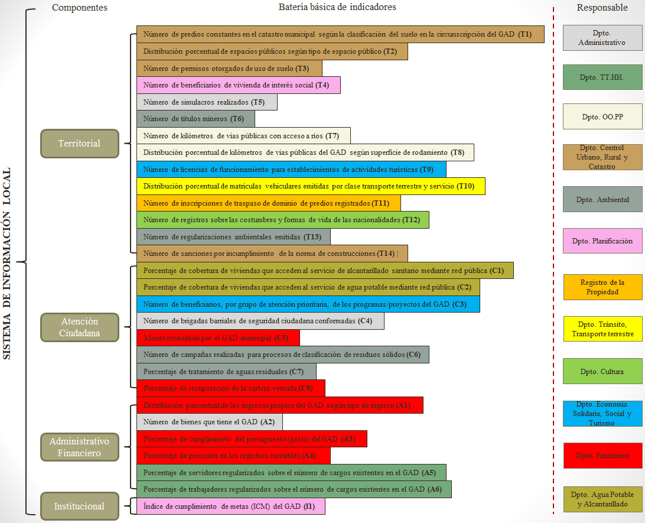
Figura 5 Distribución de indicatores a cada parte depencia del GAD según su correspondencia

El modelo de gestión propuesto para el relacionamiento horizontal (interno) y vertical (externo) del flujo y retroalimentación de la información, debe garantizar la articulación con las demás herramientas de planificación como el PDOT, del cual se desprenden otros indicadores operativos y de impacto sobre cada GAD. De esta forma, se propende a que los indicadores y obviamente la información acerca de éstos, sean incluidos en el SIL, así como de insumo para la actualización, seguimiento y evaluación de los planes de ordenamiento, cumpliendo con el objetivo de este sistema de información.

De lo anterior, se desprende dos momentos, el flujo de información que se tendrá que implementar para dar respuesta al requerimiento de la información, tanto interna como externamente, además del vínculo existente entre las otras instituciones generadoras y consumidoras de información.
La segunda etapa macro del SIL consistió en la consolidación de la red de gestores locales de información, para lo que se parte, como todo proceso participativo, de un mapeo de actores en que se valora la representatividad y participación que ha tenido el actor en el territorio.
El fin de conformar esta red, es en primera instancia facilitar el intercambio de información veraz, a más de coordinar y articular las intervenciones en el territorio (cantonal o provincial) de las distintas instituciones bajo la consigna de optimizar recursos, potenciar o atraer inversiones, y contar con un verdadero involucramiento de los actores presentes. Espacios como mesas técnicas, sesiones abiertas con los representantes de cada institución fueron claves para alcanzar compromisos y dar a conocer las metas e indicadores en los que se puede articular con los gestores de la red.

RESULTADOS Y DISCUSIÓN

El proceso de inter relacionamiento de información propuesto para el sistema, se resume en la Figura 6, donde se observa el vínculo entre ambas herramientas: SIL/PDOT.

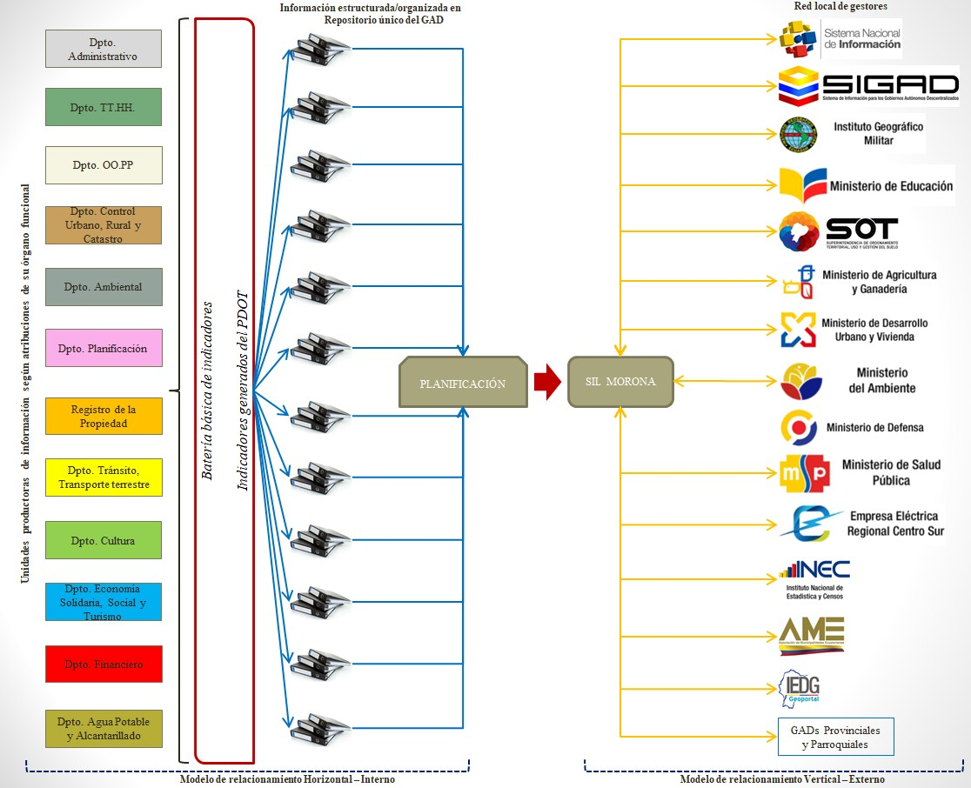
Figura 6 Modelo de relacionamiento de información para el SIL

El flujo de información es planteado acorde a la metodología propuesta en el presente artículo, el mismo que es implementado en el GAD objeto de estudio. La parte izquierda de la Figura 6 describe el camino de la data producida por la institución (municipal en este caso), en que toma como inicio los indicadores básicos y que a su vez, son alimentados por el resto de indicadores derivados del PDOT; mientras que el lado derecho de la figura, representa el intercambio de información con los clientes externos, siendo Planificación (o el que haga sus veces), el vínculo para el relacionamiento interinstitucional del SIL.
El en caso del cantón Morona, se planteó un proceso para el flujo de información, desde la petición del valor para un indicador hasta su entrega, sea al cliente interno o externo. De esta forma, se protocoliza y se lleva un mejor control de la calidad del dato. En la Figura 7, se muestra la secuencia de pasos a seguir para la entrega de información de un indicador cualquiera dentro del SIL.

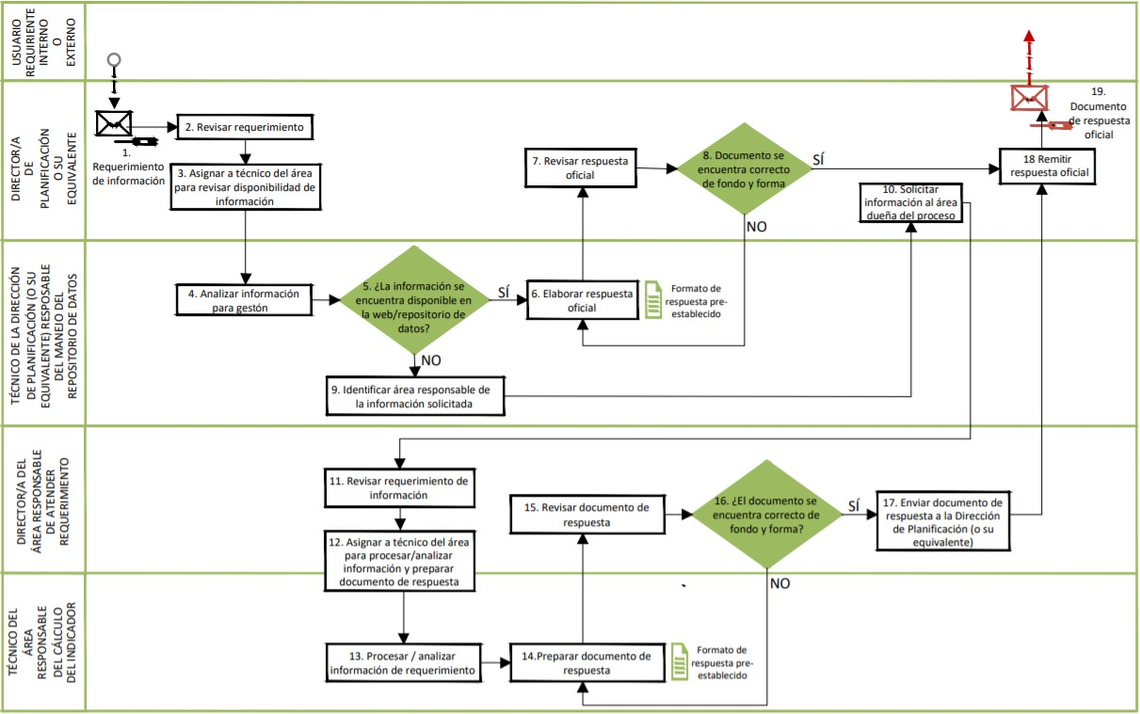
Figura 7 Modelo del proceso para respuesta a requerimiento de información

Como se mencionó anteriormente, el mapeo de actores es clave en todo proceso de planificación, ya que permite involucrar e identificar a los actores claves del territorio. En este caso, el mapeo de actores realizado para el GAD Morona se presenta en la Figura 8.

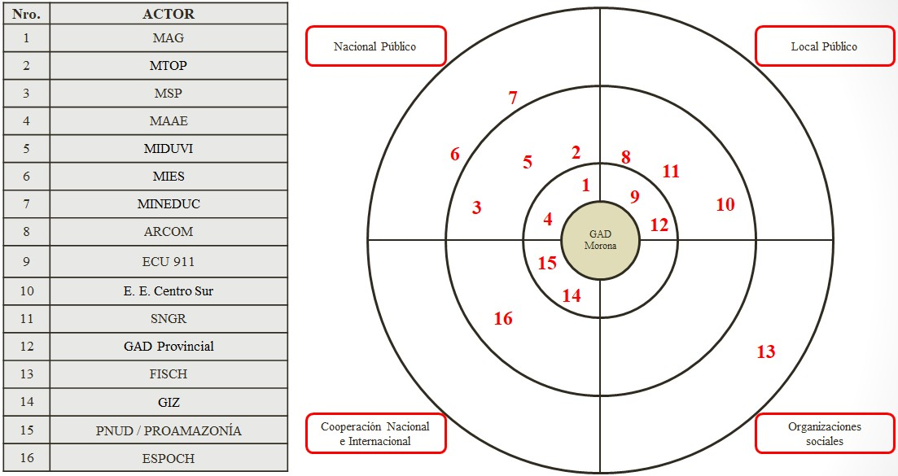
Figura 8 Mapeo de actores para el SIL del GAD Morona

Con el resultado anterior, se pudo definir los integrantes de la red de gestores locales de información, que para el SIL de Morona fueron en total 16 actores, siendo los más predominantes las instituciones desconcentradas del Ejecutivo con sede en el Cantón Morona a través de las direcciones provinciales o distritales (MAG-rectoría agropecuaria, MTOP- rectoría en la vialidad estatal, MSP-políticas de salud, MAAE-autoridad ambiental nacional, MIDUVI-políticas de hábitat y vivienda, MIES-políticas de economía popular y solidaria, MINEDUC-rectoría en educación y cultura, ARCOM-autoridad en regulación y control minero, SNGR y ECU 911-politicas de gestión de riesgos y seguridad), seguido de las ONGs, la academia y finalmente la prefectura.
Uno de los puntos álgidos para lograr una correcta vinculación de la información, es la estandarización de ésta. Para lograrlo, se elaboraron fichas metodológicas con las que se sistematizó el proceso de generación de la información para cada indicador por parte del técnico responsable; sin embargo, donde existe mayor conflicto es en el relacionamiento vertical de la información, ya que lastimosamente concurre un escaso empoderamiento por parte de los integrantes de la red, siendo el eslabón donde es necesario el fortalecimiento de la articulación institucional y participativa en el sector, principalmente público.
Del SIL implementado en el GAD Morona, sumado a la batería básica de indicadores, se incluyeron 76 indicadores procedentes del PDOT cantonal, los mismos que siguen el proceso metodológico para su cálculo y almacenamiento de la data. Además, se tiene planificado la incorporación de nuevos indicadores desprendidos del PUGS, con los que se complementará aún más la parte territorial principalmente. Un aporte más integrador con respecto a los indicadores del SIL, es que al abarcar grandes áreas de interés en los instrumentos de planificación cantonal o provincial, es una realidad conocida que no se cumplen o alcanzan el 100% de sus indicadores planteados, y esto se debe entre otras razones, a que no existe un control riguroso por parte del ente rector nacional, por ello, como una propuesta más vinculante para los GAD sería la creación o aplicación de “indicadores de impacto” derivados de las competencias exclusivas señaladas en el COOTAD, y que en el caso de las municipalidades corresponden al artículo 55 ibídem (Asamblea Nacional, 2010). En este trabajo, se propone como ejemplo, algunos indicadores que pueden ser implementados en cualquier GAD cantonal, según sus 14 competencias:

Tabla 1 Indicadores propuestos vinculados al COOTAD
Competencia exclusiva | Indicador propuesto
a) Planificar (…), el desarrollo cantonal y formular los correspondientes planes de ordenamiento territorial, de manera articulada con la planificación nacional, regional, provincial y parroquial, con el fin de regular el uso y la ocupación del suelo urbano y rural (…). | Porcentaje de cumplimiento de metas en los planes de desarrollo y ordenamiento territorial implementados, con énfasis en las competencias municipales.  Porcentajes de planes urbanísticos elaborados respecto al número total de centros poblados y/o cabeceras parroquiales.  Número de planes parciales y/o complementarios elaborados, por asentamiento humano concentrado.
b) Ejercer el control sobre el uso y ocupación del suelo en el cantón. | Número de ordenanzas de regulación del suelo vigentes en área urbana y rural.  Porcentaje de predios urbanos y rurales que cumplen la normativa de uso y ocupación del suelo.
c) Planificar, construir y mantener la vialidad urbana. | Porcentaje de vías en buen estado.  Población beneficiada de las mejoras viales.
d) Prestar los servicios públicos de agua potable, alcantarillado, depuración de aguas residuales, manejo de desechos sólidos, actividades de saneamiento ambiental (…). | Proporción de hogares con acceso a un suministro mejorado de agua.  Consumo de agua en litros, por día, por persona, para todos los usos domésticos (excluye el uso industrial).  Porcentaje de hogares que cuentan con alcantarillado y/o pozo séptico  Porcentaje de hogares que cuentan con servicio de saneamiento ambiental.  Porcentaje de predios con servicio de luz eléctrica.  Proporción de hogares atendidos con servicio regular de recolección de residuos sólidos.  Índice de calidad del agua. Índice verde urbano.  Índice de calidad del aire.

Porcentaje de residuos sólidos reciclados.

Volumen y porcentaje de aguas residuales depuradas y/o con tratamiento.
e) Crear, modificar, exonerar o suprimir mediante ordenanzas, tasas, tarifas y contribuciones especiales de mejoras | Porcentaje de recursos captados mediante impuestos, respecto al presupuesto total municipal.
f) Planificar, regular y controlar el tránsito y el transporte terrestre dentro de su circunscripción cantonal | Número de planes sectoriales/maestros de tránsito y transporte cantonal ejecutados.
g) Planificar, construir y mantener la infraestructura física y los equipamientos de salud y educación, así como los espacios públicos destinados al desarrollo social, cultural y deportivo, de acuerdo con la ley. | Porcentaje de establecimientos de salud con servicios de alcantarillado y agua potable.  Número de proyectos de construcción, reconstrucción, rehabilitación y/o equipamiento de infraestructura de salud terminados.  Acceso a servicios básicos en infraestructura educativa, desarrollo social, cultural y deportivo.
h) Preservar, mantener y difundir el patrimonio arquitectónico, cultural y natural del cantón y construir los espacios públicos para estos fines. | Número de planes parciales ejecutados en el/los polígono/s de intervención territorial de protección patrimonial.  Porcentaje de superficie cantonal bajo una figura de protección natural.  Tasa de deforestación/reforestación anual.  Porcentaje de superficie afectada anualmente por efectos climatológicos.
i) Elaborar y administrar los catastros inmobiliarios urbanos y rurales. | Porcentaje de área nueva catastrada, del suelo urbano y rural  Proporción de viviendas que cumpla con todos los reglamentos de construcciones y urbanizaciones.
j) Delimitar, regular, autorizar y controlar el uso de las playas de mar, riberas y lechos de ríos, lagos y lagunas, sin perjuicio de las limitaciones que establezca la ley. | Porcentaje de construcciones ilegales retiradas de los márgenes de protección de cuerpos de agua.
k) Preservar y garantizar el acceso efectivo de las personas al uso de las playas de mar, riberas de ríos, lagos y lagunas. | Porcentaje de accesos a playas de mar, riberas de ríos, lagos y lagunas, en condiciones adecuadas.

 | Número de planes de accesibilidad –vial, peatonal, ciclista- hacia la red hídrica urbana y rural.
l) Regular, autorizar y controlar la explotación de materiales áridos y pétreos, que se encuentren en los lechos de los ríos, lagos, playas de mar y canteras. | Porcentaje de lugares que cuentan con título minero.  Porcentaje de concesiones mineras on medidas ambientales implementadas.
m) Gestionar los servicios de prevención, protección, socorro y extinción de incendios. | Número de puntos inseguros recuperados.  Porcentaje de viviendas construidas en ubicación sujeta a riesgo antrópico.  Poblamientos ubicados en áreas propensas a desastres.
n) Gestionar la cooperación internacional para el cumplimiento de sus competencias. | Número de convenios con organizaciones internacionales firmados.  Proporción de recursos recibidos por cooperación internacional respecto al presupuesto municipal.

Una situación a destacar es que, a la fecha de esta investigación, en el ámbito nacional se encontraron aproximadamente 30 links en internet que llevan a una página web del SIL de diversos GAD cantonales y provinciales; sin embargo, el concepto que aparentemente se expresa en estos sistemas locales es el de un geovisualizador o geoportal, y no el de un SIL como tal, puesto que la información que allí se halla son archivos shapefile del catastro (generalmente físico), o documentos en formato .pdf sobre planes operativos anuales (POA), entre otros, y no existe información sobre indicadores respecto a cualquiera de los tres componentes como señala la normativa nacional del SIL. Esto refleja que a pesar de estar seis años vigente la norma técnica, no se evidencia un esfuerzo por parte de los GAD municipales y provinciales, en desarrollar e institucionalizar este instrumento de planificación, ni tampoco ha existido un control riguroso del ente rector en verificar el cumplimiento al marco legal sobre este tema. Por lo que, contar con una estructura metodológica para su concertación y que ésta sea acorde a la legislación vigente en Ecuador, como la que se presentó en esta investigación, brinda un soporte técnico – práctico para las instituciones públicas relacionadas a los SIL puedan formular correctamente dicho instrumento de planificación.

CONCLUSIONES

A nivel nacional, los sistemas de información local requieren un fortalecimiento por parte del ente rector, tanto para el control y la construcción apegada a la finalidad dada en la normativa legal para este instrumento de planificación, por lo que experiencias metodológicas como la del cantón Morona, es una alternativa práctica para su formulación
La institucionalización del proceso metodológico del SIL requiere de un compromiso técnico – político interno de cada GAD, el mismo que es alcanzable; sin embargo, el relacionamiento vertical necesita de una contraparte legal que vincule como parte del

orgánico funcional de las instituciones desconcentradas del Estado, para garantizar una verdadera participación e intercambio de información.
Este caso de estudio, a más de aportar legal y técnicamente con la formulación de los sistemas de información local, propone un cuarto componente a la estructura del SIL, así como la inclusión de indicadores derivados de los PDOT y PUGS, para conformar un modelo de gestión integral de información, las misma que al ser de carácter oficial y estandarizada, es factible su disponibilidad tanto para el cliente interno o externo.
Al ser los sistemas de información local la herramienta base para monitoreo y evaluación de la planificación y el ordenamiento territorial, es necesario que las baterías de indicadores adoptados en el SIL guarden absoluta coherencia con el planteamiento de metas y objetivos de los PDOT.
Es necesaria una base normativa sólida mediante ordenanzas, reglamentos, o resoluciones, que garanticen la institucionalización del SIL dentro de la institución, lo que evitará inobservancias e incumplimientos en la aplicación del instrumento.
El presente estudio, se presenta como una “guía” para la construcción del SIL, de gran ayuda sobre todo a pequeños municipios que no tienen los suficientes recursos para contratar y mantener este proceso e instrumento de planificación.

AGRADECIMIENTOS

Se agradece el apoyo brindado al GAD Morona por parte del Programa de Integral Amazónico de Conservación de Bosques y Producción Sostenible (PROAmazonia), por el fortalecimiento y asesoramiento técnico para la consolidación del SIL.

REFERENCIAS

Asamblea Nacional. (2010). Código Orgánico De Organización Territorial, Autonomía y Descentralización. Ley 0, Registro Oficial Suplemento 303, Quito.
Asamblea Nacional. (2010). Código Orgánico de Planificación y Finanzas Públicas. Quito. Registro Oficial 306, Segundo Suplemento, del 22-10-2010
Asamblea Nacional. (2016). Ley Orgánica de Ordenamiento Territorial, Uso y Gestión del Suelo.
Quito. Registro Oficial 790, Suplemento, de 05-07-2016
Asamblea Nacional. (2019). Reglamento a la Ley Orgánica de Ordenamiento Territorial, Uso y Gestión del Suelo. Decreto Ejecutivo 680, Registro Oficial Suplemento 460, Última modificación: 21-jun.-2019, Quito.
Benabent, M. (2013). Introducción a la Teoria de la Planificación Territorial. Sevilla: Secretariado de Publicaciones de la Universidad de Sevilla.
Cabeza, A. (2002). Ordenación del territorio en América Latina. Scripta Nova, VI(125), 741-798.

Carpio, D. (2018). Asentamientos indígenas de la nacionalidad Shuar en el cantón Morona: Lineamientos conceptuales y metodológicas para la formulación de planes de ordenación territorial. Tesis de maestría: Universidad de Cuenca, Cuenca.
Carrera, D., Palacios, I., Albán, T., Barahona, J., Calderón, D., Casteo, A., & Vega, M. (2021). Variation in drinking water consumption due to the health emergency of SARS-CoV-2 through dynamic modeling in Macas City, Amazon from Ecuador. Conference On Information And Communication Technologies of Ecuador. TICEC 2021. 1456, págs. 1-14. Guayaquil. doi:10.1007/978-3-030-89941-7_19

CTUGS. (2019). Resolución No. 003-CTUGS-2019. Registro Oficial N° 87, Año I-N°87, Quito.

GAD Morona. (2020). Organigrama del Gobierno Municipal del cantón Morona. Recuperado el 22 de marzo de 2021, de https://transparencia.mmorona.gob.ec/media/lotaip/2020/Mayo/a1/Organigrama_de_la_Instituci
%C3%B3n.pdf
Gómez, D. (2008). Ordenación Territorial, (2da ed.). Madrid: Ediciones Mundi-Prensa.

Palacios, I. (2018). Evaluación multicriterio para la ubicación de un relleno sanitario en la ciudad de Macas, a través de la ponderación de sus variables con el Proceso Analítico Jerárquico, AHP. Revista de Ciencias de Seguridad y Defensa, 3(3), 83-94.
Palacios, I. (2020). Generación de un modelo de crecimiento tendencial urbano de la ciudad de Macas (Ecuador) al año 2030, mediante técnicas de modelación espacial multivariable. Tesis de maestría: Universitat de Barcelona, Barcelona.
Palacios, I., & Arellano, K. (2021). Modelo predictivo del cambio de cobertura forestal en el Área de Conservación Municipal Quílamo – Cantón Morona. Revista Geoespacial, 18(1), 1-13. doi:10.24133/geoespacial.v18i1.2201
Palacios, I., & Rodríguez, F. (2021). Economic valuation of environmental goods and services of the Protector Forest Kutukú – Shaimi, SE Ecuador. International Journal of Energy, Environment, and Economics, 27(2), 117-132.
Palacios, I., & Toulkeridis, T. (2020). Evaluation of the susceptibility to landslides through diffuse logic and Analytical Hierarchy Process (AHP) between Macas and Riobamba in Central Ecuador. 2020 Seventh International Conference on eDemocracy & eGovernment (ICEDEG), págs. 201-207. Buenos Aires. doi:10.1109/ICEDEG48599.2020.9096879
Palacios, I., Castro, S., & Rodríguez, F. (2019). Almacenamiento de carbono como servicio ambiental en tres reservas naturales del Ecuador. Revista Geoespacial, 16(1), 1-14. doi:10.24133/geoespacial.v16i1.1275
Palacios, I., Ushiña, D., & Carrera, D. (2020). Técnicas SIG para recuperación de suelos cangahuosos, con fines de agricultura comunitaria en el Ilaló. Ciencia del Suelo, 38(2), 295-309.
Pauta, F. (2013). Ordenación territorial y urbanística: un camino para su aplicación en el Ecuador.
Cuenca.
SENPLADES. (2015). Acuerdo No. SNPD-056-2015. Registro Oficial N° 556, Año III-N°556, Quito. SENPLADES. (2018). Acuerdo No. SNPD-006-2018. Quito.
STPE. (2019). Lineamientos y directrices para el seguimiento y evaluación de los Planes de Desarrollo y Ordenamiento Territorial (PDOT). Resolución de aprobación No. 001-2016-CNP, Registro Oficial N° 749, de 6 de mayo de 2016, Quito.
Zamora, G., & Carrión, A. (2013). Planificación del Desarrollo y Ordenamiento Territorial, (2da ed.).
Quito: Editorial IAEN.

